紀念抗戰勝利暨臺灣光復70週年系列活動

「白商盃校際漆彈運動射擊體驗活動」實施計畫

壹、目的：

為推展全民國防教育，健全學生強健體魄，藉由漆彈運動比賽分組對抗，使參與學生發揮團隊合作，在模擬戰場實境中，培養學生領導統御、戰場抗壓能力及協調合作精神，領略基礎戰術、戰法，提升自信與毅力，養成「勝不驕、敗不餒」精神；同時強國必先強身，運動能使身體健康，也是培養國家戰力最基礎的作為，藉由師生投入全民國防教育的推廣，宣導抗戰勝利暨臺灣光復70週年的歷史意義，與學校教育相結合，進而深植人心、向下紮根，達到全民國防教育之目的。

貳、單位：

一、主辦單位：國立白河商工。

二、承辦單位：國立白河商工教官室。

參、比賽時間地點：

一、比賽日程：中華民國 104年5月6日（星期三），活動日程表(如附件1)。

二、比賽地點：國立白河商工漆彈場（臺南市白河區永安里新興路528號）。

肆、參賽單位及資格：

參加單位：臺南市白河區鄰近國中、小學學生，均以學校為單位報名參加比賽（各校報名參賽以 1至2隊，每隊5人），預計參賽隊伍計20隊(區分國中組與國小組，各組10隊)，如患有心臟病、高血壓、情緒障礙、精神分裂、憂鬱及躁鬱者，不建議報名參加。

伍、報名辦法：

一、報名日期：即日起至 104 年4月17日(星期五)止。

二、報名地址：73242臺南市白河區永安里新興路528號(白河商工教官室）。

三、電話：06-6858873；傳真06-6857223

四、報名手續：

(一)請將報名參賽選手鍵入至報名表(如附件 2)後，先將電子檔電傳至本校承辦人電子郵件信箱 [kusla2007@hotmail.com](mailto:kusla2007@hotmail.com)。

(二)預計參賽隊伍計20隊(區分國中組與國小組，各組10隊)，報名截止後，104年4月24日前將以電話通知各校報名結果。

五、報名費：本比賽參賽隊伍毋需繳交報名費。

六、保險費：報名參賽選手學生平安保險外之額外保險，由所屬學校自行辦理；本校另於活動期間統一投保公共意外責任險。

陸、競賽規定:

一、國中組：

(一)5 人制男女混合團體對抗賽(不得跨校組隊)，報名人數每場出賽人數 5 人。

(二)比賽規則：採用中華民國漆彈運動協會 2010 年比賽規則，5人制團體賽(M5賽制)，每場計時5分鐘。

(三)競賽期間裁判尚未宣佈比賽結束或因故中止比賽前，任何人(含已中彈於出發區待命之人員)均不得擅自脫卸安全面罩，違者直接判定全隊該局喪失比賽資格。

(四)賽程採多隊混合賽，每隊各比賽兩場，兩場皆獲勝者，全隊將可獲得精美小禮物。

二、國小組：

(一)採定靶射擊，每次上場5人，每人20發子彈，對目標物實施精準射擊，打中一發得一分，累計全隊所得分數，依分數高低取前三名隊伍，並頒發精美小禮物。

三、比賽裝備：防護背心、漆彈槍、漆彈丸及安全面罩等裝備由本校提供，不得自行增加其他裝備。

四、比賽服裝：長袖運動服，或穿著短袖上衣加外套，建議各校統一樣式以利表現各隊之團隊精神。

柒、其它：

一、本次活動如遇天候不佳或其他特殊狀況，致使行程更動，依承辦單位通知辦理。

二、聯絡人：國立白河商工王伯群教官

聯絡電話：(06)6858873

E-mail：[kusla2007@hotmail.com](mailto:kusla2007@hotmail.com)

捌、國立白河商工漆彈場位置圖： (如附件 3)

玖、本案所需經費由「103-6志工服務體育卓越計畫經費」支應。

附件1

紀念抗戰勝利暨臺灣光復70週年「白商盃校際漆彈運動射擊體驗活動」日程表

|  |  |  |
| --- | --- | --- |
| 時間 | 104年5月7日(星期三) | 備考 |
| 12:50-13:10 | 國小組報到 |  |
| 13:10-13:30 | 規則、裝備講解、安全說明、紀念抗戰勝利精神宣導 |  |
| 13:30-14:30 | 定靶射擊 |  |
| 14:30-14:40 | 頒獎 |  |
| 14:20-14:40 | 國中組報到 |  |
| 14:40-15:00 | 規則、裝備講解、安全說明、紀念抗戰勝利精神宣導 |  |
| 15:00-16:00 | 定靶射擊 |  |
| 16:00-16:10 | 頒獎 |  |
| 16:10 | 快樂賦歸 |  |

附件2

|  |  |  |  |  |  |  |  |  |
| --- | --- | --- | --- | --- | --- | --- | --- | --- |
| 紀念抗戰勝利暨臺灣光復70週年系列活動  「白商盃校際漆彈運動射擊體驗活動」報名表 | | | | | | | | |
| 學校  名稱 |  | | | 聯絡人姓名 | |  | | |
| 電話 | | 電話： | | |
| 手機： | | |
| 項次 | | 班級 | 姓名 | | 項次 | | 班級 | 姓名 |
| 1 | |  |  | | 6 | |  |  |
| 2 | |  |  | | 7 | |  |  |
| 3 | |  |  | | 8 | |  |  |
| 4 | |  |  | | 9 | |  |  |
| 5 | |  |  | | 10 | |  |  |
| 合計10員 | | | | | | | | |

附件 3

國立白河商工校園平面圖與交通位置圖

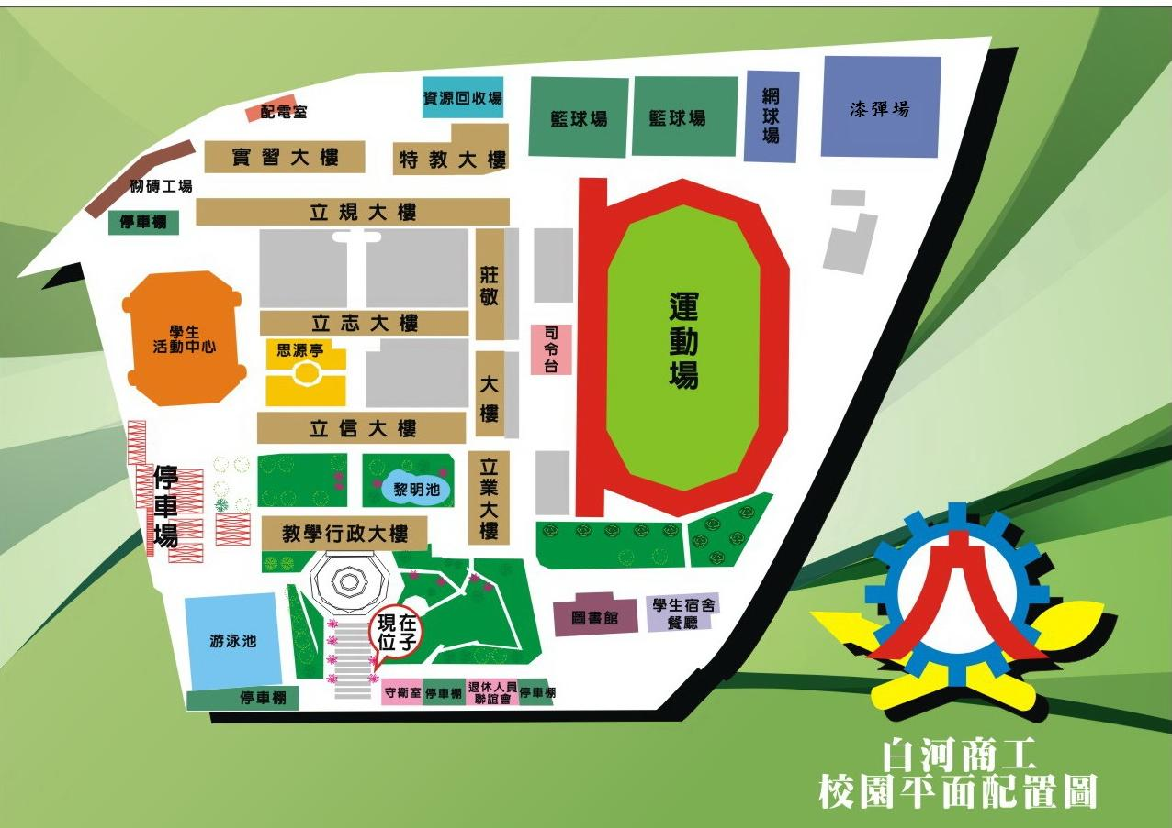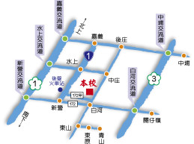

停車場